P R E S S E – I N F O R M A T I O N

Frankfurt, 26. August 2020

19. Hessischer Unternehmerinnentag
Best Practice-Impulse von und für Gründerinnen und Unternehmerinnen am 26. August 2020 (online)
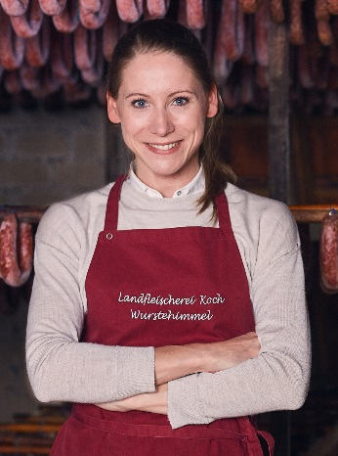
Best Practice-Beispiel „Tochter, Quereinsteigerin, Chefin im Traditionsbetrieb“
Foto: Paul Sobotta
Katharina Koch, Geschäftsführerin Landfleischerei Koch
„Als junge Betriebsinhaberin in einem traditionellen und traditionell eher männerdominierten Handwerk bin ich scheinbar in einer besonders herausfordernden Situation. Zumal ursprünglich zwei ältere Brüder das Unternehmen hätten übernehmen sollen. Andererseits habe ich durch diese vermeintliche Sonderrolle auch Möglichkeiten, die sich mir als männlicher Nachfolger nur schwer geboten hätten. Dennoch bleibt meine Aufgabe eine anspruchsvolle: Wie erreiche ich den erforderlichen Wandel im Geschäftsmodell, ohne die wertvollen Aspekte der Handwerks- und Familientradition zu vernachlässigen? Und wie nehme ich meine Mitarbeiter/-
innen bei dieser Entwicklung mit?“
www.wurstehimmel.de
Best Practice Beispiel „Enorm funktional und nachhaltig“
Fabienne Rako, in Gründung des Modelabels Enorm Clothing
„Bei ‚Enorm‘ befassen wir uns mit einer enormen Wertstoffquelle. Rund jedes dritte Zelt nach einem Musikfestival wird stehen gelassen und grundlos entsorgt. Anstatt neue Materialien zu verwenden, haben wir einen Recyclingprozess entwickelt, mit dem wir diese Ausstattung einsammeln und verarbeiten. Unsere Jacken sind Unikate: Sie zeichnen sich durch ihre wechselnden Stoffarten aus. Der selbstentwickelte Schnitt passt sich der Materie an und ermöglicht einen gut ausgeklügelten sowie erleichternden Arbeitsprozess.“
www.instagram.com/enormclothing/
Best Practice Beispiel „Mit KI die traditionelle Bauindustrie neu gestalten“
Foto : Jacky Vifer
Laura Tönnies, CEO corrux GmbH
„Frauen können durch neue Technologien und Innovationen Bestehendes nachhaltig verändern und völlig neue Potenziale in Kernsegmenten unserer Wirtschaft ergründen. Mit Innovation ermöglichen wir effizientere Arbeitsweisen und reduzieren redundante Kommunikation. Neben quantitativen Potenzialen wie Kosteneinsparungen, höhere Kundenzufriedenheit und der Erschließung neuer Umsatzströme beinhalten Innovationen wichtige Werteversprechen für Unternehmen: verbesserte Schulungen von neuen Mitarbeiter/-innen und dem Erhalten von wertvoller Expertise im Unternehmen. Es macht mich stolz, als Frau unsere Kunden in der Bauindustrie bei den wichtigsten Vorhaben für unseren
demografischen Wandel und den neuen Anforderungen an unsere
Infrastruktur zu unterstützen.“
www.corrux.io/de

Pressekontakt:
Sandra Megtert, info@sandra-megtert.com – v.i.S.d.P.: Christiane Stapp-Osterod, jumpp – Ihr Sprungbrett in die Selbständigkeit, Frauenbetriebe e.V., Hamburger Allee 96, 60486 Frankfurt
Tel.: 069 / 715 89 55 -0, Fax 069 / 715 89 55 -29, E-Mail: info@jumpp.de, Internet: www.jumpp.de

